***PLANTER UN ARBRE***

[***https://www.opensign.eu/fr/manual_activities_video/99***](https://www.opensign.eu/fr/manual_activities_video/99)

***Catégorie d’âge :* 6 -12 ans**

***Auteur: IOANA-LETITIA SERBAN***

***Compétences***

* ***Les élèves feront la différence entre les différents types d'arbres***
* ***Les élèves apprendront les étapes de la plantation d'un arbre***
* ***Les élèves apprendront à apprécier la nature, l'esprit écologique et les activités de plein air.***

***Compétences relatives aux programmes européens:***

[***http://eur-lex.europa.eu/legal-content/FR/TXT/?uri=LEGISSUM%3Ac11090***](http://eur-lex.europa.eu/legal-content/FR/TXT/?uri=LEGISSUM%3Ac11090)

***L'évaluation formative:***

* ***Expliquer les étapes de la plantation d'un arbre.***
* ***Identifier les matériaux et instruments nécessaires à la plantation.***
* ***Enrichir les connaissances sur les activités écologiques et la préservation de la nature.***

***L'évaluation sommative:***

* ***Planter un arbre avec des instruments et du matériel pratique.***

***Liste de vocabulaires spécifiques / Mots-clés:***

* ***Arbre, nature, croissance, plantation, sol.***

***Courte description de la progression pédagogique/scénario:***

* ***L'enseignant et les élèves parlent de la nécessité de planter des arbres et de leur rôle dans la production d'oxygène. Un petit arbre est présenté en comparaison d'un arbre adulte dans le jardin de l'école. L'étape suivante montre les instruments nécessaires à la plantation du petit arbre. La vidéo continue ensuite avec l'utilisation de chaque outil pour la plantation de l'arbre. L'enseignant remet la fiche pédagogique aux élèves après avoir visionné la vidéo. L'enseignant supervise et guide les élèves.***

***Matériel nécessaire / Exigences techniques:***

* ***Petit arbre, eau, outils de jardinage.***

***Focus sur la langue des signes :***

* ***Signez le nouveau vocabulaire, signez les instruments nécessaires pour planter l'arbre, signez les étapes des activités.***

1. **Entoure uniquement les pins:**



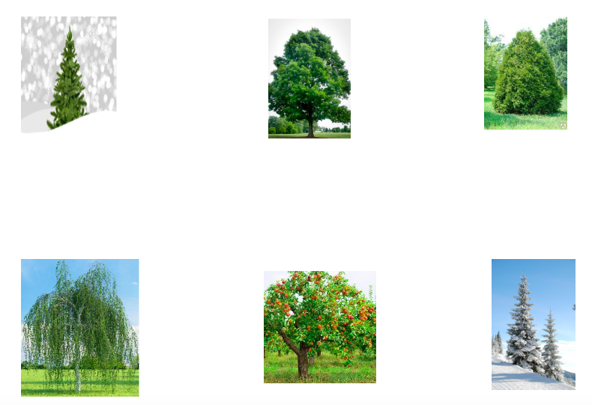

1. **Dessine ton arbre préféré dans le cadre ci-dessous.**

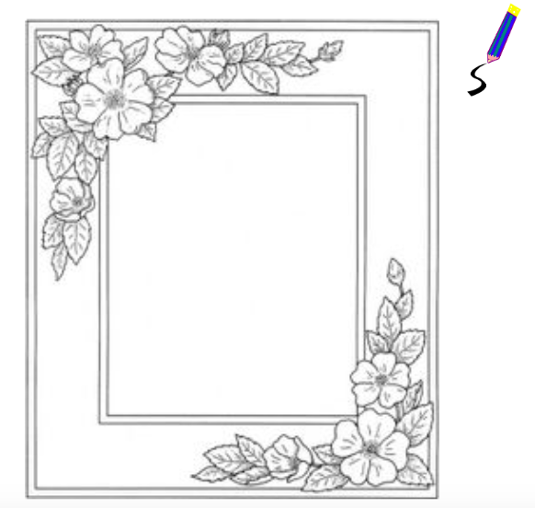

1. **Ne colorie que les feuilles de l'arbre ci-dessous:**



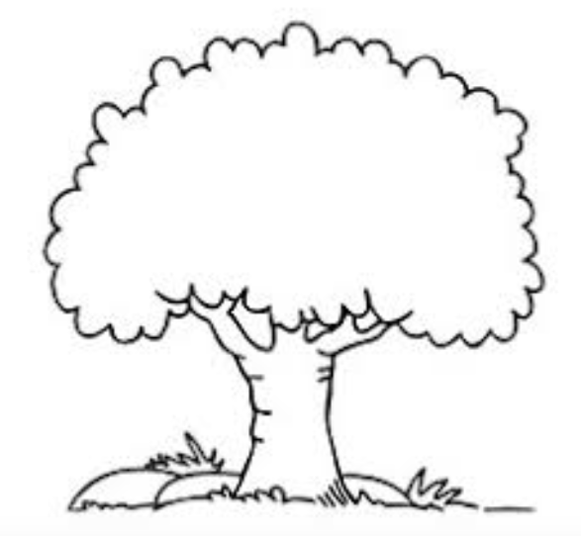

1. **Ne colorie que l'arbre qui a des racines à partir des images ci-dessous.**



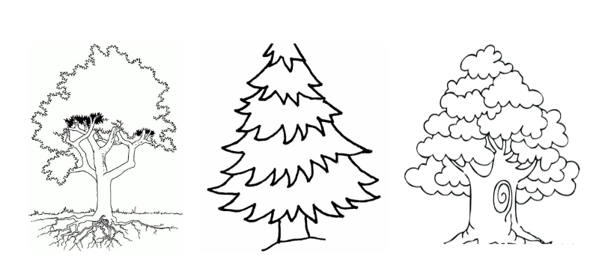

1. **Sélectionne uniquement les outils de jardinage.**

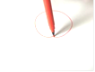

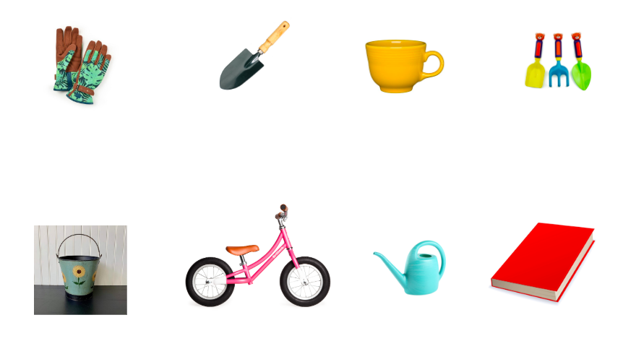

1. **Regarde la vidéo et remets les images dans le bon ordre:**

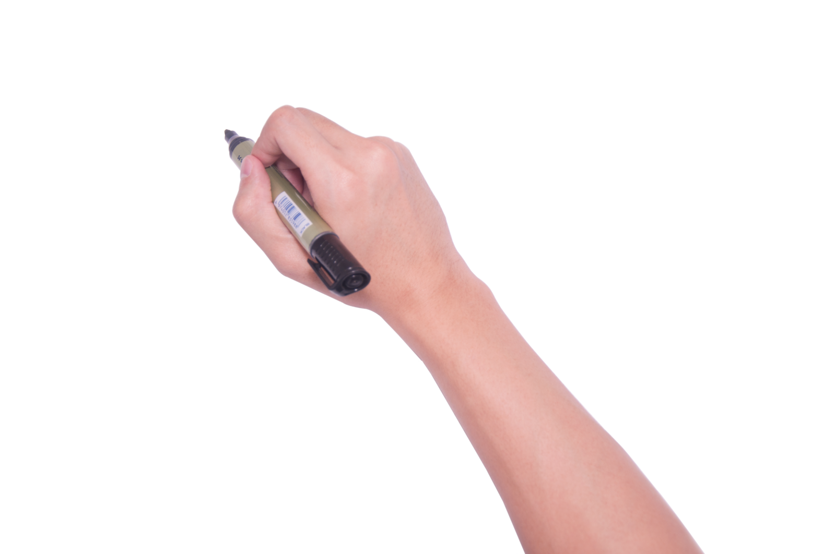

**1, 2, 3 ….**

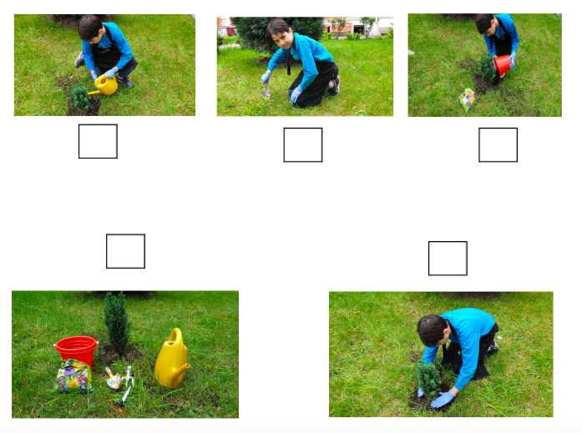

1. **Signe les images suivantes:**

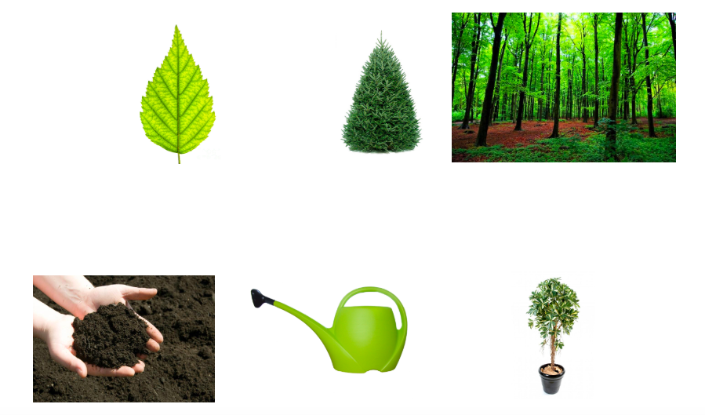

1. **Regarde à nouveau la vidéo, puis explique à un camarade, en utilisant la langue des signes, ce dont vous avez besoin pour planter un arbre.**
2. **Signe les principaux éléments d'un arbre. Utilise l'image suivante pour montrer ces éléments à la classe.**

